Agir au cœur du changement
Pour défendre et améliorer
ID Verde
CONTACT FO :
Nom prénom Fonction
Tél
Mail
vos acquis sociaux :

Devenez candidat(e) FO !
Prochainement se tiendront les élections au Comité Social et Economique, nouvelle instance représentative du personnel qui remplace le CE, les DP et le CHSCT.

A cette occasion, FO recherche des candidats pour représenter les salariés.

Vos collègues ont besoin de vous ! Ensemble, nous serons plus forts ! REJOIGNEZ FO !
Être candidat(e) FO, pour quoi faire ?
Être acteur et faire entendre sa voix S’investir dans les activités sociales
Être à l’écoute des salariés, les défendre et les informer de leurs droits

Défendre les acquis et les conserver

Être soutenus par des militants expérimentés et des experts juridiques

Représenter le syndicat indépendant des partis politiques, des religions et de la direction

Faire des propositions pour un dialogue social constructif

Prenez la parole et rejoignez-nous Devenez acteur de votre entreprise,
c’est ensemble que nous serons plus forts

Ne pas jeter sur la voie publique

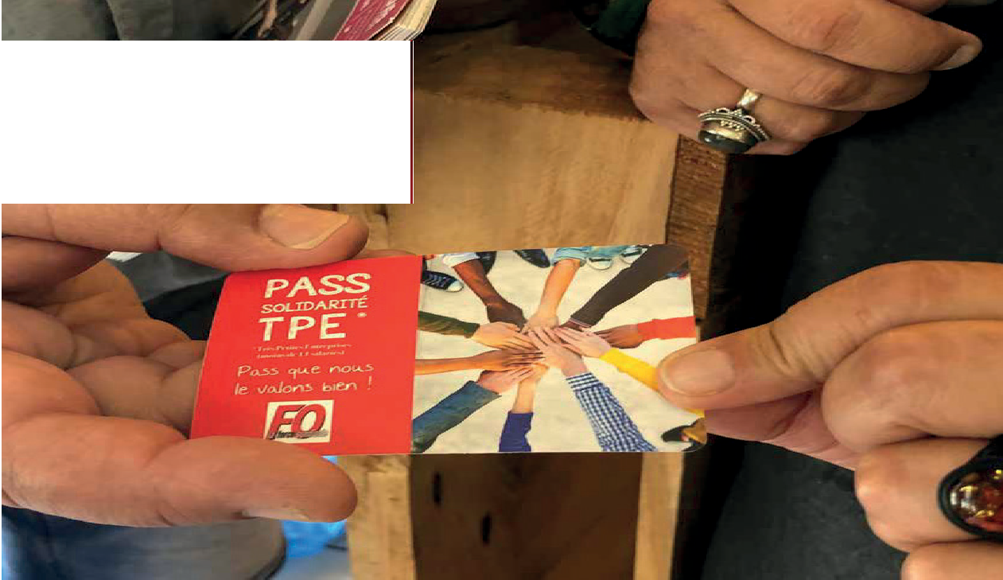Se défendre
4e TRIMESTRE 2020
#MAGAZINE D’INFORMATIONS SYNDICALES DES SALARIÉS #DE L’AGRICULTURE #DE L’ALIMENTATION #DES TABACS #ET SERVICES ANNEXES FORCE OUVRIÈRE

TPE FRAGILISÉES, TÉLÉTRAVAIL GÉNÉRALISÉ, EMPLOIS MENACÉS...
QUAND LES SALARIÉS SONT IMPACTÉS
LA FGTA EST MOBILISÉE...
#FORMATION #SUR LE TERRAIN
Évaluation des Risques Toute l’actualité
Professionnels sur le terrain
#JURIDIQUE #PORTRAITS
L’activité partielle CROISÉS
de longue durée
Angélique Bruneau, Stéphane Lecointre, Metro

#ACTUALITÉS
Production agricole, restauration, grande distribution, esthétique...
Avec le service juridique de la FGTA-FO, vous pouvez vous faire assister sur vos questions relatives au droit du travail.
Se former
Découvrez une oﬀre complète de formations DS, CSE, CSSCT,
communication, etc. www.inacs.fr
S'informer
Retrouvez l'actualité sociale, juridique et vos outils de communication syndicale sur www.fgtafo.fr ou notre application

LES SERVICES DE LA FGTA-FO RÉSERVÉS AUX ADHÉRENT(E)S
Application Plateforme Avantages disponible
Facebook : Plateforme Avantages
Plateforme Avantages
- Boutique en ligne
- Soutien scolaire
- Consultations juridiques gratuites
- Formation
- Espace famille
- Emploi et apprentissage
- Coup de cœur
- Vie syndicale
- Solidarité
adhérent(e)s
pour nos
En exclusivité
,
l’avantage à votre famille
donnez
Avec
Rendez-vous sur : avantagespourtous.com
#116

